

Durante la VIII Noche de las Telecomunicaciones de Madrid

Miguel Ángel Valero, delegado del director para Accesibilidad y Responsabilidad Social, recibe el Premio de Compromiso Social de AEIT-Madrid

- La Junta Directiva ha decidido otorgar este premio a Valero por su investigación, desarrollo e innovación en la aplicación de la ingeniería de telecomunicación a los sectores social, de salud y sociosanitario

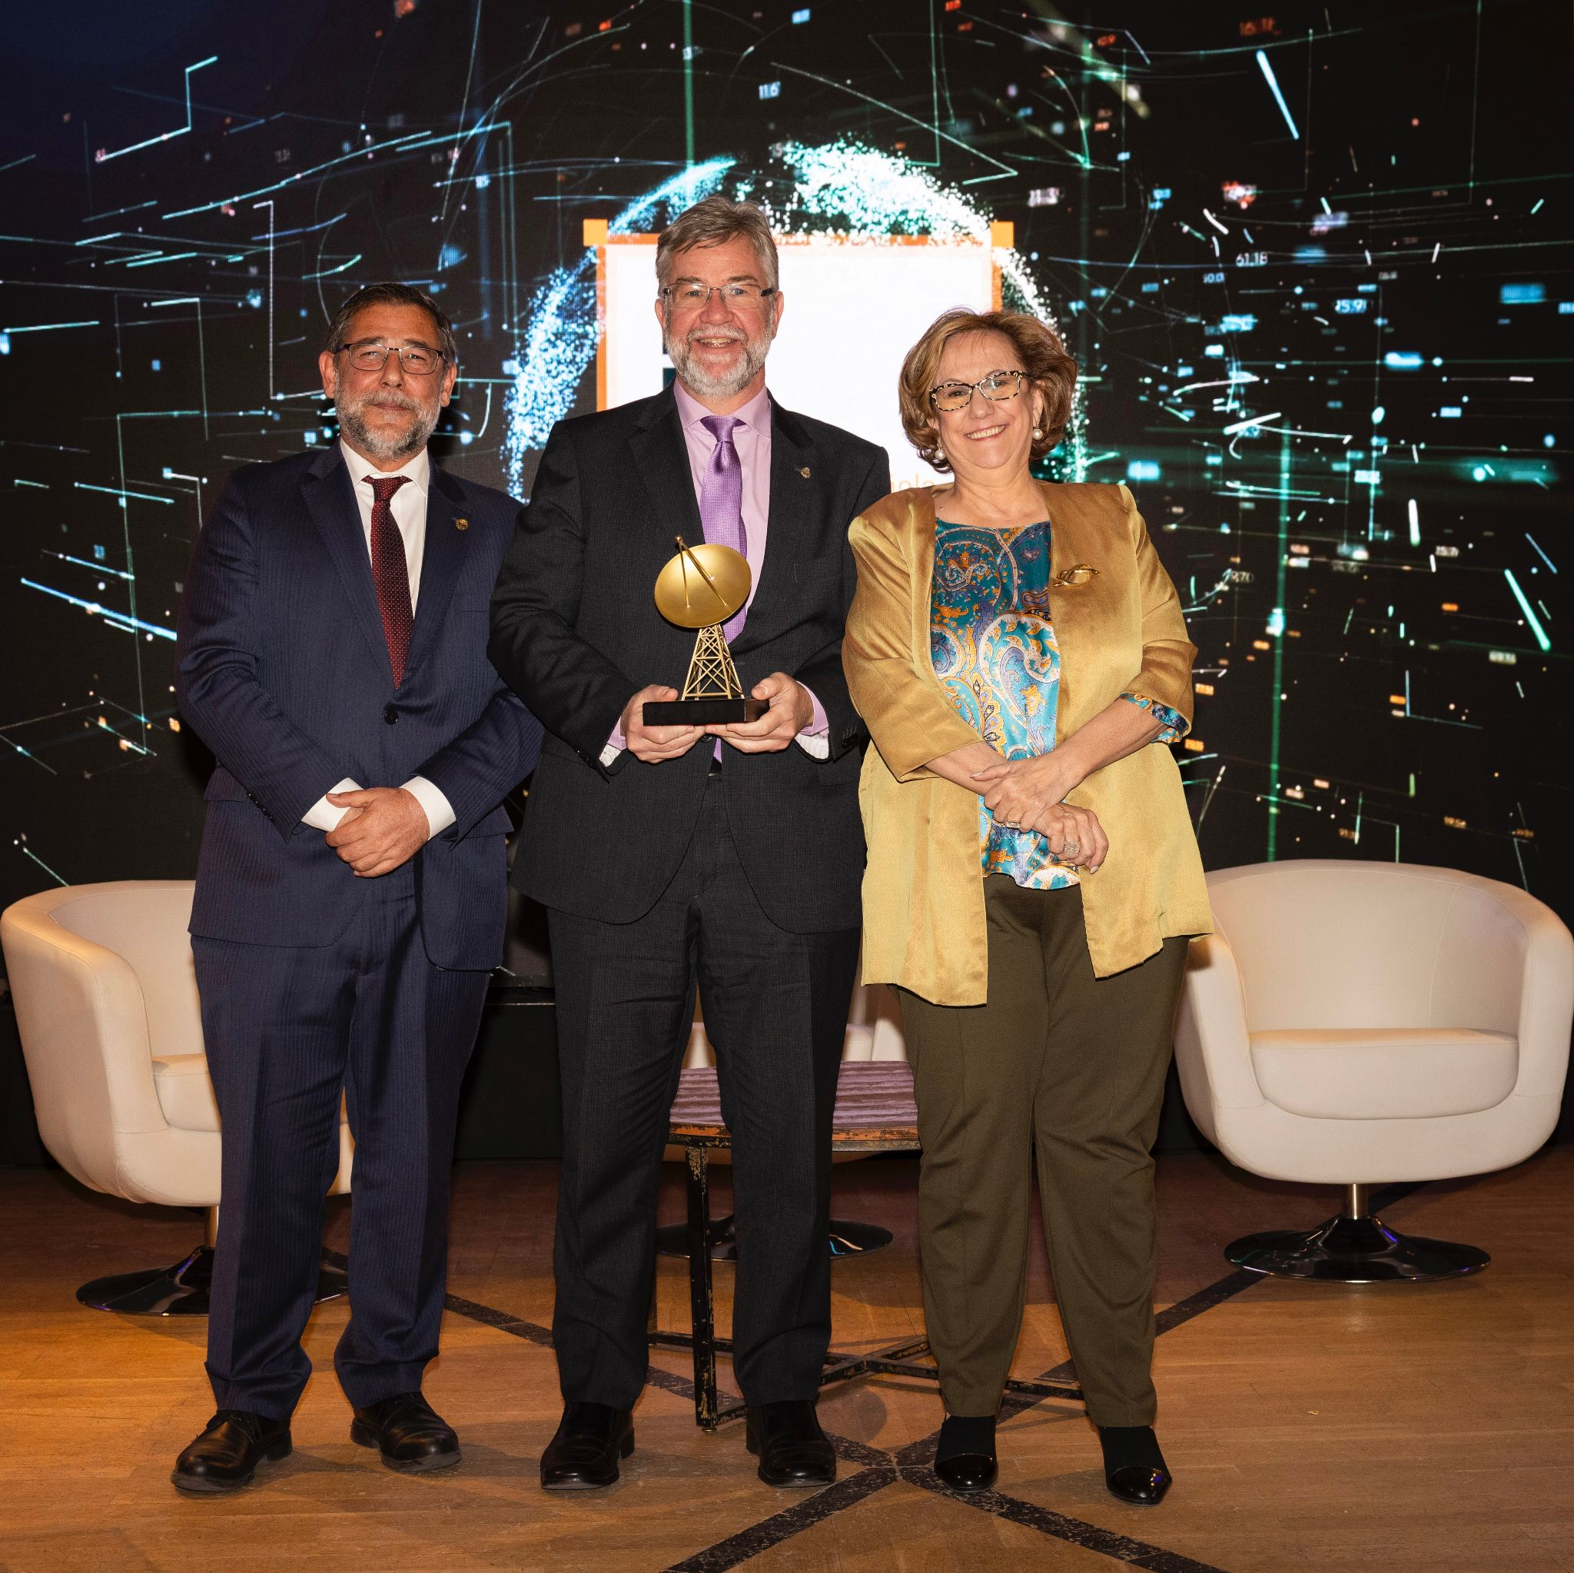

Pie de foto: La presidenta de la AEIT-Madrid, Inmaculada Sánchez Ramos; Miguel Ángel Valero Duboy, delegado del director para Accesibilidad y Responsabilidad Social; y Jose Luis Ruiz Mendoza , vocal de la Junta Directiva de AEIT- Madrid.

Madrid, 23 de abril de 2024.- Este año, en la VIII Noche de las Telecomunicaciones de Madrid, el Premio de Compromiso Social de la AEIT-Madrid se entregó a Miguel Ángel Valero Duboy, delegado del director para Accesibilidad y Responsabilidad Social, por su amplísima carrera centrada en el análisis, diseño, desarrollo y evaluación de las TIC para el apoyo a las personas con discapacidad, mayores, entornos hospitalarios, rural, educativo y de cooperación al desarrollo. Valero es coautor de 7 registros software y 2 patentes relacionadas con productos y servicios TIC en el área de la ingeniería social y sanitaria y ha publicado alrededor de 150 artículos.

La Asociación Española de Ingenieros de Telecomunicación (AEIT-Madrid) celebró en la noche de ayer, la VIII Noche de las Telecomunicaciones en la que se reconocen las contribuciones que realizan empresas, instituciones y profesionales del sector TIC en la Comunidad de Madrid.

Se trata de un evento de referencia para dicho ecosistema que tiene por objetivo fomentar el encuentro entre los asociados, empresas, instituciones del sector digital para intercambiar experiencias y reconocer la labor de nuestra profesión.

En palabras de Inmaculada Sánchez Ramos, presidenta de la AEIT-Madrid, “ahora más que nunca es fundamental que la sociedad, empresas e instituciones públicas cuenten con la Ingeniería de Telecomunicación para poder afrontar los enormes retos en los que estamos inmersos”. En su opinión, “nuestra profesión es fundamental para contribuir y apoyar los avances y desafíos que tenemos por delante, que nos permite impulsar y contribuir a que todos tengamos una sociedad desarrollada y a la vez segura con aspectos claves como la ciberseguridad, big data, movilidad, ética o la inteligencia artificial entre otras materias”.
Miguel Ángel es doctor ingeniero de Telecomunicación por la Universidad Politécnica de Madrid, delegado del director para Accesibilidad y Responsabilidad Social y profesor titular en la E.T.S.I.S de Telecomunicación de la UPM desde 2003, en el departamento de Ingeniería Telemática y Electrónica.
Entre 2014 y 2019 fue el director del Centro de Referencia Estatal de Autonomía Personal y Ayudas Técnicas (CEAPAT) del Imserso y en 2020 contribuyó a la creación y dirigió la Oficina de Accesibilidad del Ayuntamiento de Madrid. Su carrera profesional se ha centrado en el análisis, diseño, desarrollo y evaluación de las TIC para el apoyo a las personas con discapacidad y las personas mayores, en los entornos hospitalario, del hogar, rural, educativo y de cooperación al desarrollo. Es coautor de 7 registros software y 2 patentes relacionadas con productos y servicios TIC en el área de la ingeniería social y sanitaria. Ha publicado alrededor de 150 artículos en las áreas de salud digital, accesibilidad TIC, telemática para la salud, teleasistencia y telemedicina, en libros, revistas de impacto y congresos nacionales e internacionales.
Durante la VIII Noche de las Telecomunicaciones también se ha otorgado el premio IoT y Conectividad al Laboratorio IoTMADLab; el premio Ciberseguridad a Agustín Muñoz Grandes, responsable de Accenture Security; premio a la Identidad Digital a Albert Triola, director general para España de Oracle y vicepresidente Senior de Oracle; y premio Inteligencia Artificial y Big Data a Natalia Rodríguez, CEO y fundadora de Saturno Labs.

Además, el acto contó con la participación de altos representantes del sector privado y público como el viceconsejero de Vivienda, Transporte e Infraestructuras; el alcalde de Las Rozas; el vicerrector de Transformación y Educación Digital e Inteligencia Artificial de la Universidad Rey Juan Carlos; así como destacados representantes del sector privado entre los que se encontraban Aultesi, Digitales, Aslan, Fundación Empresa Seguridad y Sociedad Digital, Consorcio Madrid Capital Mundial MWCC, Alastria, AENOR y Recursos Humanos DCH y Club de amigos de la Sociedad de la Información.

Durante el evento se realizó una mesa redonda sobre el ecosistema del urbanismo y la edificación inteligente: el papel de los ingenieros de Telecomunicación en la que participaron José Luis del Valle, presidente de LAR España Real Estate SOCIMI, y José María García Gómez, viceconsejero de Vivienda, Transportes e Infraestructuras de la Comunidad de Madrid.

Esta VIII Noche de las Telecomunicaciones de Madrid ha contado con la colaboración de colaboradores principales como Cellnex, Cisco, DXC Technology y Fundación Orange.

Sobre la Asociación Española de Ingenieros de Telecomunicación de Madrid (AEIT-Madrid)
La Delegación en Madrid de la Asociación Española de Ingenieros de Telecomunicación (AEIT-Madrid) nace en 2009 por mandato de la Asamblea General de la Asociación Española de Ingenieros de Telecomunicación (AEIT), con el objeto de completar su modelo territorial y dar un servicio de proximidad a sus asociados en una Comunidad Autónoma que concentra a unos 3.000, alrededor del 40% de los asociados del total nacional.
Con el fin de ser la asociación de referencia para todos los Ingenieros de Telecomunicación que desarrollan su actividad en la Comunidad de Madrid, AEIT-Madrid tiene entre sus líneas prioritarias de trabajo la de potenciar la relevancia socioeconómica de la Ingeniería de Telecomunicación y sus profesionales, mediante la intensificación de las relaciones con las empresas, instituciones y universidades de la Comunidad, así como el fomento de la incorporación y participación activa de sus asociados, especialmente de los más jóvenes, y la provisión de herramientas que faciliten su orientación y reciclaje profesional, para impulsar su reconocimiento en los ámbitos empresarial e institucional, así como en el mercado de trabajo.

Más información:
Mónica Galván Heredia
Actitud de Comunicación: comunicacion@actitud.es
91 302 28 60

